Положение
о краевом фотоконкурсе «Фильм, фильм, фильм…»
среди учащихся 7-11 классов образовательных организаций Университетского округа НИУ ВШЭ

1. Общие положения
1.1. Настоящее Положение регламентирует порядок проведения фотоконкурса «Фильм, фильм, фильм…» (далее - Фотоконкурс).
1.2. Участники Фотоконкурса - учащиеся 7-11 классов образовательных организаций Университетского округа НИУ ВШЭ
1.3. Учредителями и организаторами Фотоконкурса являются: МАОУ «Средняя общеобразовательная школа №99» г. Перми при поддержке Университетского округа Научно-исследовательского университета Высшая Школа Экономики в Перми.
1.4. Участие в конкурсе бесплатное.
2. Цели и задачи конкурса
2.1. Фотоконкурс проводится в целях популяризации искусства фотографии, эстетического и нравственного воспитания обучающихся, повышение интереса школьников к искусству кино.
2.2. Задачи фотоконкурса:
2.2.1. раскрытие красоты и многообразия мира средствами фотоискусства;
2.2.2. развитие творческих способностей обучающихся в области искусства фотографии.
3.Сроки и порядок организации и проведения Конкурса
3.1. В конкурсе принимают участие учащиеся 7-11 классов образовательных организаций Университетского округа НИУ ВШЭ.
3.2. Сроки проведения конкурса:
- прием заявок и конкурсных материалов: с 5 ноября 2018г. по 15 ноября 2018 г.
- оценка конкурсных материалов: с 16 ноября 2018г. по 26 ноября 2018г.
3.3. Фотоконкурс принимаются работы, демонстрирующие современный дубль кадра из российского и зарубежного кино. На кадре должны присутствовать люди (один и более человек)
Например:
Кадр из фильма «Морозко»  Режиссер: Александр Роу  В роли Настеньки: Наталья Седых  Год:1964 | Современный дубль кадра из фильма «Морозко»  Фото: Сергей Поздеев, ученик 10А класса МАОУ «СОШ №N» г. Перми  В роли Настеньки: Екатерина Перова, ученица 3А класса МАОУ «СОШ №N» г. Перми  Руководитель: Сервилова Наталья Валерьевна, учитель ИЗО МАОУ «СОШ №N» г. Перми
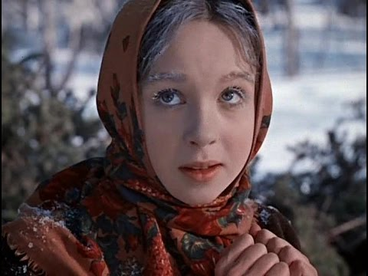 | 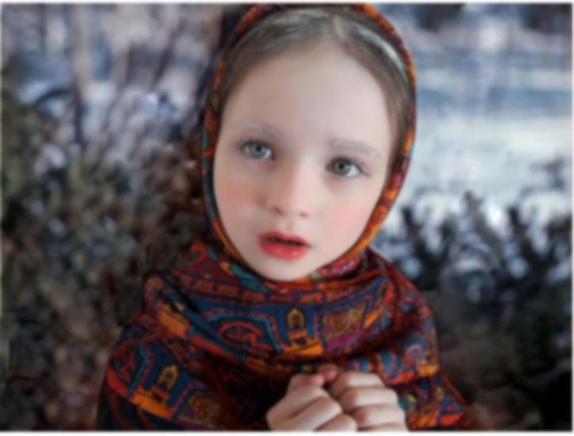

Приём работ ведется по трем номинациям:
-советское кино
-российское кино
-зарубежное кино
3.5. Заявки на участие в Фотоконкурсе и конкурсные материалы необходимо отправить одним архивом на электронный адрес shk99@yandex.ru с пометкой «Конкурс фотографий ВШЭ»
3.6. Один участник может принимать участие только в одной из номинаций (не более 5 работ от образовательной организации).
3.7. Оценку конкурсных работ осуществляет Конкурсная комиссия, формируемая из специалистов школы.
3.8. Подача работ на конкурс означает согласие авторов и их законных представителей с условиями Конкурса.

4. Требования к оформлению фоторабот.
4.1. На Конкурс принимаются оригинальные авторские фотографии, соответствующие теме Фотоконкурса, его целям и задачам, а так же обязательно связанные с конкретными номинациями Фотоконкурса.
4.2. Фотографии могут быть как цветные, так и черно-белые, обработаны
в фоторедакторе с целью улучшения цветов, контраста, четкости, кадрирования.
4.4. Фотография должна представлять собой один кадр. Коллажи и фотомонтаж в конкурсе не рассматриваются.
4.5. Технические характеристики фотографии:
- форматы: jpg, png, jpeg,
- размер: не более 5 мб,
4.6. На конкурс не принимаются фотографии, нарушающие морально-этические нормы, не соответствующие теме конкурса.

5. Критерии оценки конкурсных фотографий
5.1. Критерии оценки предоставленных на конкурс фотографий определены согласно целям и задачам Конкурса, а именно:
- соответствие сюжета фотографии оригиналу (0-5 балла);
- техническое качество фотоснимка (0-5 балла);
- сложность исполнения сюжета(0-5 балла);
- уровень подражания (0-5 балла).

7. Подведение итогов и награждение победителей
7.1. По итогам участия в Фотоконкурсе будут определены победители, занявшие 1, 2, 3 место, которые будут награждены Дипломами I, II, III степени. Остальные участники получат сертификаты.
7.2. Все наградные материалы участники Фотоконкурса получат в электронном виде до 5 декабря 2018 года.
7.3. Итоги участия в Конкурсе размещаются оргкомитетом на сайте МАОУ «СОШ №99» г. Перми в срок до 30 ноября 2018 года.

8. Особые условия Фотоконкурса
8.1.Автор должен быть единственным правообладателем на предоставляемый им фотоматериал.
8.2. Отправляя работы на конкурс, автор дает разрешение организаторам на использование предоставленного им фотоматериала в краевом образовательном пространстве.
9. Персональные данные
9.1.Принимая участие в конкурсе, высылая заявку и работы по электронной почте, участники дают свое согласие на обработку в МАОУ «СОШ № 99» персональных данных, относящихся исключительно к перечисленным ниже категориям персональных данных:
- данные ФИО участника конкурса;
- данные о месте обучения;
- данные ФИО педагога;
- данные о месте работы педагога.

9.2.Участники дают согласие на использование персональных данных исключительно в следующих целях:
- размещение результатов конкурса и фоторабот на сайте МАОУ «СОШ №99» г. Перми, использование работ финалистов в любых печатных и электронных СМИ для информирования общественности о проведении конкурса и его итогах.

10. Оргкомитет (лица и контакты)
Соболенская Виктория Борисовна, зам. директора по УВР, 8902-834-12-62
Пашиева Любовь Николаевна, руководитель медиацентра, 8950-464-45-24

Заявка на участие в Конкурсе состоит из трех документов:
- В текстовом документе с названием ОРИГИНАЛ описан оригинал изображения и вставлен сам кадр из фильма.
Пример:
Кадр из фильма «Морозко»
Режиссер: Александр Роу
В роли Настеньки: Наталья Седых
Год:1964
2) В текстовом документе с названием ЗАЯВКА
1. | Полное название образовательного учреждения
2. | Автор фотоработы  (фамилия, имя, возраст, класс)
3. | Кто в главных ролях на фотографии  (фамилия, имя, возраст, класс)
4. | Лицо, ответственное за участие в Конкурсе  (фамилия, имя, отчество, должность)
5. | Контактная информация (телефон, электронный адрес ОО или педагога)

- Сама ФОТОГРАФИЯ в формате jpg, png, jpeg.
Перед отправкой документов их нужно поместить в один архив с названием школы-отправителя, в теме письма указать «Конкурс фотографий ВШЭ»

